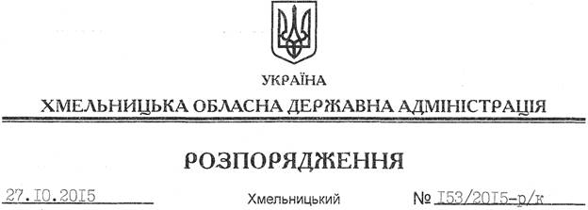

Про оголошення конкурсного відбору директора державного підприємства “Хмельницька обласна служба єдиного замовника”

Відповідно до статті 6 Закону України “Про місцеві державні адміністрації”, постанови Кабінету Міністрів України від 03 вересня 2008 року № 777 “Про проведення конкурсного відбору керівників суб’єктів господарювання державного сектору економіки ”:
1. Оголосити конкурсний відбір на заміщення вакантної посади директора державного підприємства “Хмельницька обласна служба єдиного замовника” (далі – конкурс).
2. Відділу кадрової роботи апарату обласної державної адміністрації спільно з постійно діючою конкурсною комісією обласної державної адміністрації з відбору керівників державних підприємств, які перебувають у сфері її діяльності (далі – комісія) для проведення конкурсного відбору керівника вищевказаного підприємства забезпечити:
2.1.Оприлюднення оголошення про проведення конкурсу на офіційному веб-сайті обласної державної адміністрації.
2.2.Прийом заяв і доданих до них документів від претендентів на участь у конкурсі протягом 30 календарних днів після дати оприлюднення оголошення конкурсу.
2.3. Проведення конкурсу у строк, не більше ніж 45 календарних днів з дати проведення засідання комісії з розгляду заяв претендентів і доданих до них документів;
2.4.Внесення подання щодо кандидатури, відібраної за результатами конкурсу, голові обласної державної адміністрації.
3. Контроль за виконання цього розпорядження покласти на першого заступника голови обласної державної адміністрації В.Процюка.

Голова адміністрації М.Загородний

